**МИНОБРНАУКИ РОССИИ**

**Санкт-Петербургский государственный**

**электротехнический университет**

**«ЛЭТИ» им. В. И. Ульянова (Ленина)**

**Кафедра МО ЭВМ**

**ОТЧЕТ**

**по лабораторной работе №3**

**по дисциплине «WEB-технологии»**

Тема: **МОДУЛЬ АДМИНИСТРИРОВАНИЯ**

**ПРИЛОЖЕНИЯ «СОЦИАЛЬНАЯ СЕТЬ»**

|  |  |  |
| --- | --- | --- |
| Студент гр. 1381 |  | Возмитель В. Е. |
| Преподаватель |  | Беляев С. А. |

Санкт-Петербург

2023

**Цель.**

Целью работы является изучение возможностей применения компилятора Babel, библиотеки jQuery, препроцессора LESS, препроцессора SASS/SCSS, инструмента выполнения повторяющихся задач GULP, освоение инструмента сборки Webpack, регистрация разработанных модулей, формирования навыков построения структурированных web-приложений, освоение особенностей стандартных библиотек.

**Задание.**

Для достижения поставленной цели требуется решить следующие задачи:

– разработка интерфейса web-приложения с использованием Figma

(https://www.figma.com/);

– создание web-сервера на основе express, настройка маршрутов, подготовка и обработка REST-запросов (серверная часть);

– создание шаблонов web-страниц с использованием pug или ejs, указание путей подключения js-файлов;

– разработка стилей web-приложения с использованием LESS или

SASS/SCSS;

– разработка клиентских js-файлов с использованием библиотеки jQuery и с использованием новейших возможностей в соответствии последним стандартом ECMAScript;

– конфигурирование GULP для решения задач преобразования pug-файлов в формат HTML, less-файлов и sass-файлов в css-файлы, обработка js-файлов с использованием Babel.

**Основные теоретические сведения.**

LESS и SASS/SCSS – это динамические языки стилей, обеспечивающие следующие расширения CSS: переменные, вложенные блоки, миксины, операторы и функции. LESS и SASS/SCSS могут работать на стороне клиента или на стороне сервера под управлением Node.js.

jQuery – библиотека JavaScript, предназначенная для упрощения взаимодействии JavaScript и HTML. Библиотека jQuery помогает получать доступ к любому элементу DOM, обращаться к атрибутам и содержимому элементов DOM, манипулировать ими, предоставляет простой API для работы с AJAX. jQuery UI (https://jqueryui.com/) – библиотека JavaScript с открытым исходным кодом для создания насыщенного пользовательского интерфейса в веб-приложениях. Она построена на основе библиотеки jQuery и предоставляет упрощенный доступ к ее функциям взаимодействия, анимации и эффектов, а также набор виджетов для построения интерфейса пользователя.

Babel – компилятор JavaScript, который позволяет разработчику использовать в своих проектах самые последние стандарты ECMAScript с поддержкой во всех браузерах.

Gulp – это менеджер задач для автоматического выполнения часто используемых задач, написанный на JavaScript. Программное обеспечение поддерживает командную строку для запуска задач, определенных в конфигурационном файле.

Webpack (https://webpack.js.org/) – модуль JavaScript, обеспечивающий сборку статических пакетов («bundle»). На вход он получает «точки входа» (js-файлы), в которых он находит все зависимости и формирует соответствующие пакеты (по одному пакету на одну «точку входа»). Пакет представляет собой специально оформленный js-файл, в него входят не только связанные js-файлы, но и ресурсы, например, css-файлы.

**Выполнение работы.**

1. Были созданы перечни участников социальной сети, их друзей, сообщений. Вся необходимая информация хранится в JSON-файлах на сервере.
2. Стили страниц описываются с использованием LESS, при этом используются ключевые методы LESS(переменные, вложенные блоки, миксины, операторы и др.)
3. Клиентская часть разрабатывается с использованием jQuery, работа с DOM. Также используются компоненты Bootstrap.
4. Реализована страница для списка пользователей (ФИО, дата рождения, email, фотография, роль, статус). Есть возможность редактировать данные пользователя, изменять роль (администратор, пользователь) и статус (неподтверждённый пользователь, активный, заблокированный).
5. Реализованы страницы для списка друзей пользователя, для списка новостей друзей пользователя
6. Взаимодействие браузера с сервером осуществляется по протоколу HTTPS, все изменения сохраняются в соответствующие json-файлы на сервере.
7. Была произведена сборка клиентской части с использованием GULP и Webpack.
8. Для всех страниц были разработаны макеты интерфейсов с использованием Figma. Ссылка и скриншоты представлены в приложении А.
9. Для каждого пользователя есть фотография профиля.

**Вывод.**

Были изучены возможности применения компилятора Babel, библиотеки jQuery, препроцессора LESS, инструмента выполнения повторяющихся задач GULP, освоение интсрумента сборки Webpack, регистрация разработанных модулей, формирования навыков построения структурированных web-приложений, освоение особенностей стандартных библиотек.

## Приложения А. *Figma* макеты и ссылка.

Ссылка на Figma проект:

<https://www.figma.com/file/trf0yuky4c5fdj7jdIycMF/Soc-web?type=design&node-id=5%3A115&mode=design&t=KxW8I1d32nDlTzUq-1>

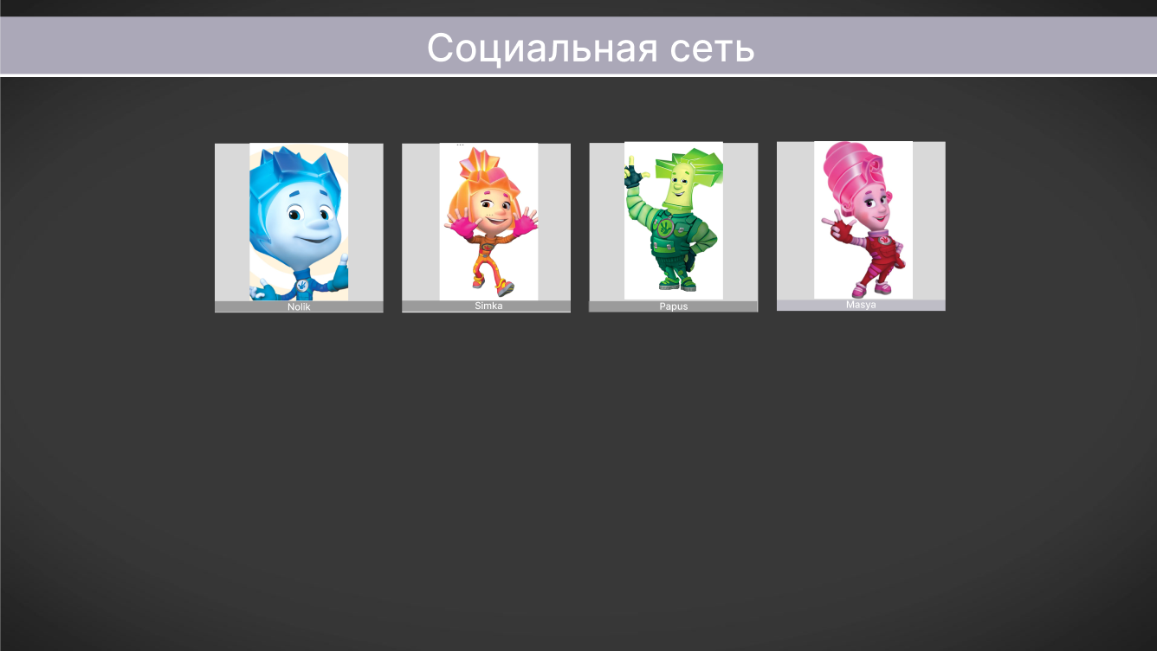

Рис №1 – Макет начальной страницы.

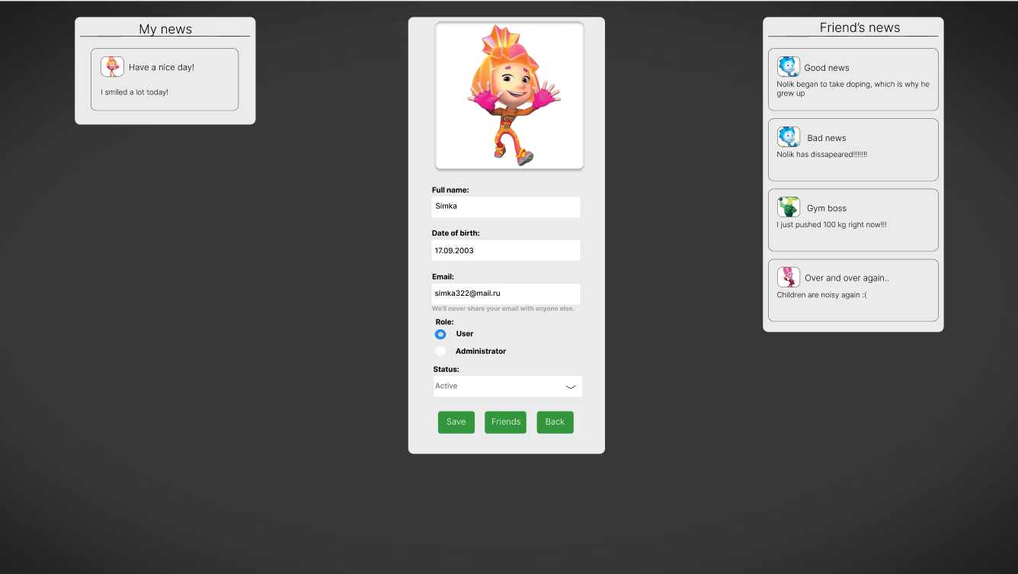

Рис №2 – 2 макет начальной страницы.

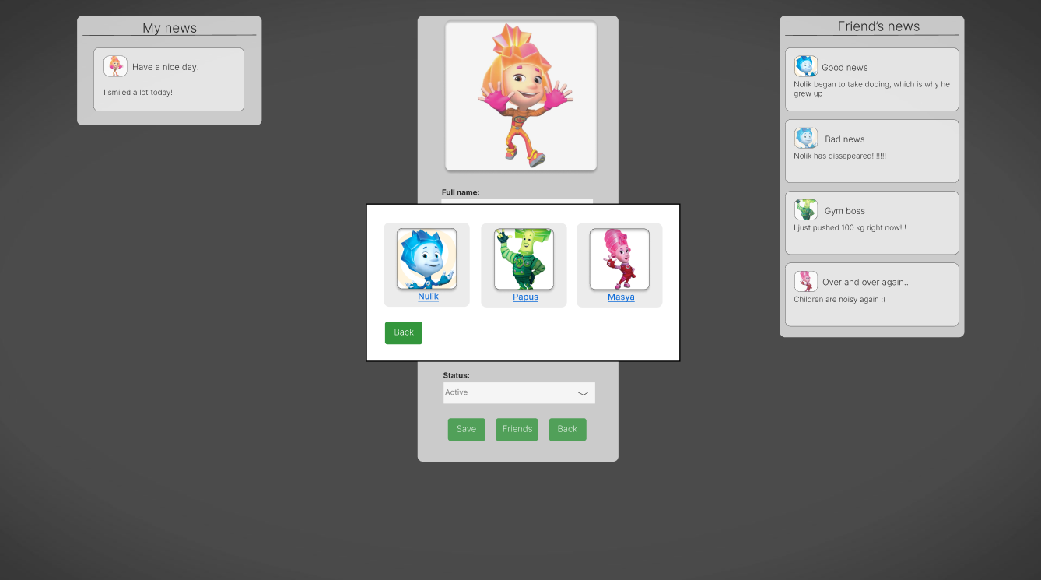

Рис №3 – макет основной страницы (библиотека).